**姓名：姚捷 电话：186-0107-1703**

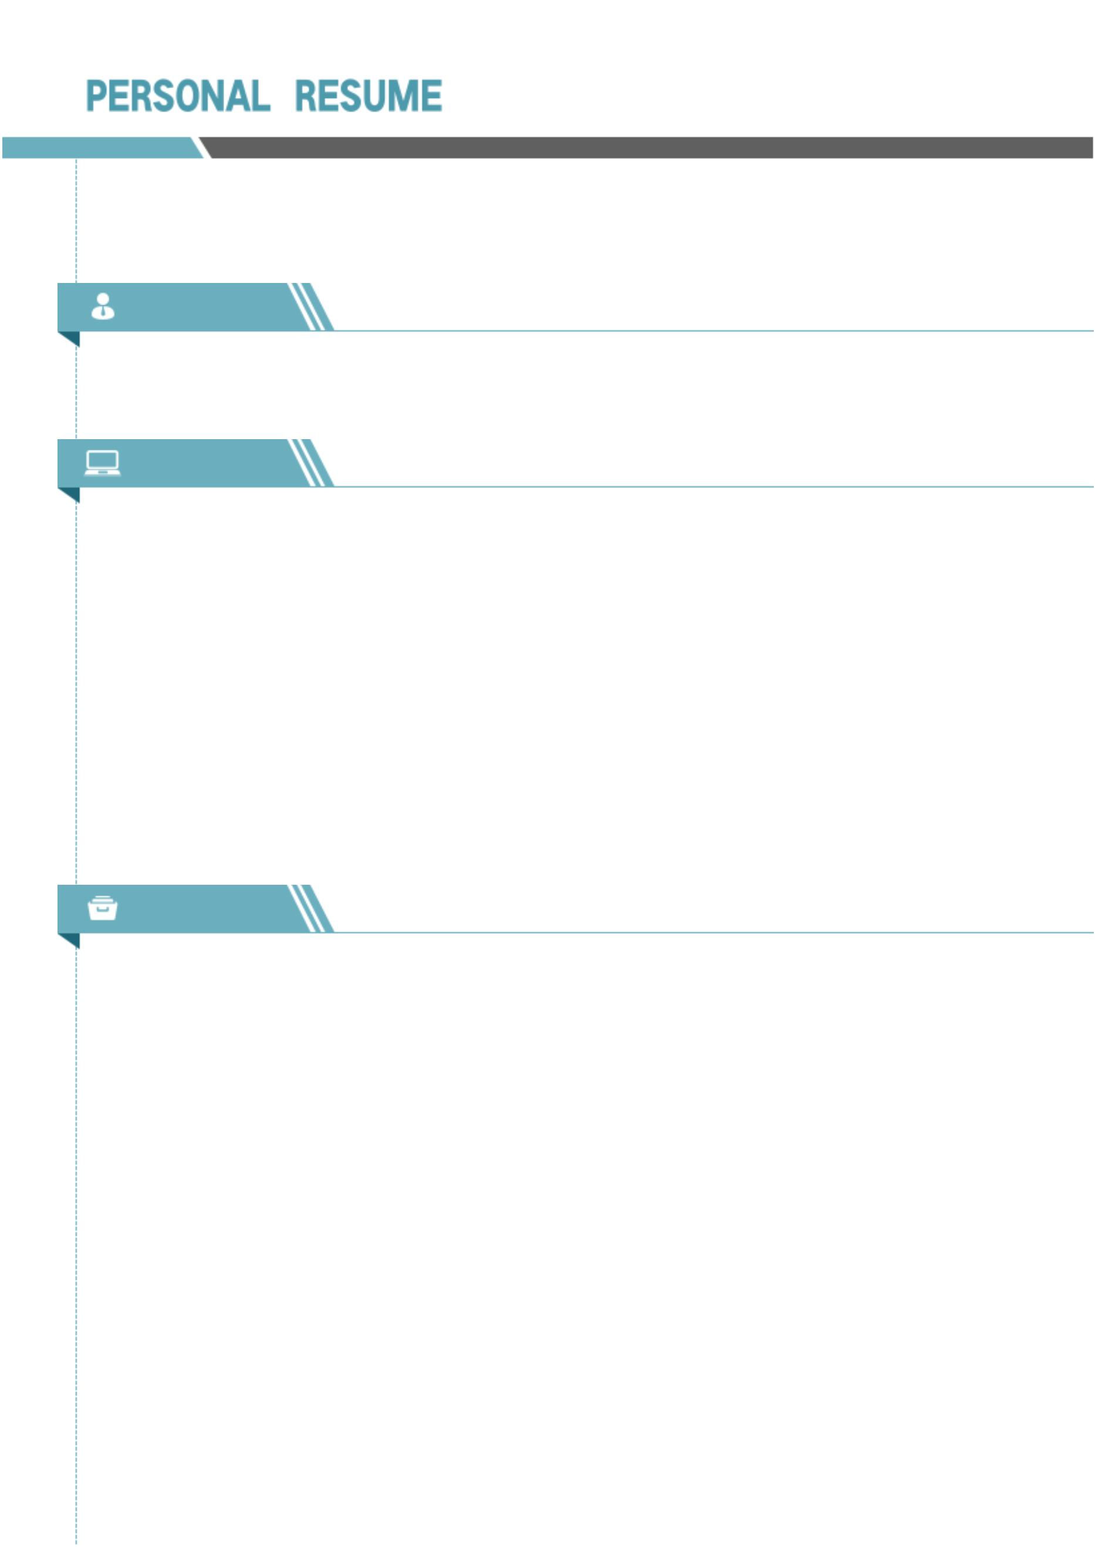

**邮箱：18601071703@163.com 工作年限：4 年**

求职意向

**意向岗位：前端开发工程师**

相关技能

熟练 HTML5、CSS3、JavaScript、 ES6、Less/Sass 代码编写,兼容主流浏览器。

熟练使用 Echarts 可视化图表库、对 Highcharts、Datav 等其他可视化图表库进行各种可视化大屏展示。

熟悉 Vue 框架有多个项目实例。掌握 Vue.js 及周边生态(Vue-Router、Vuex、Element-UI、Axios)。

熟悉 Vue3 和 vite，可进行相关开发

熟悉 uni-app,熟悉小程序相关开发。

熟悉 ES6，ES7，ES8 新特性,对前端性能,模块化开发有深刻的理解。

熟练使用 Git/SVN 代码管理工具、Postman 工具，使用 Postman 实现接口测试。

对 PS，蓝湖有一定的了解，可以在有原型图的基础上实现切图。

了解与运用新构建工具 Vite 、Element-Plus 搭建项目并且使用。

工作经历

**2021.7 至今 北京志行正科技有限公司**

**前端开发工程师**

1. 参与公司项目中的 Web 前端的代码设计、需求评审、开发和实现。

2. 使用 Vue、echarts 等最新网络技术开发 PC 端应用与可视化大数据大屏显示。

3. 在项目中使用成熟技术进行封装组件、封装方法使得项目模块化、组件化。

4. 与后端开发人员一起研讨技术实现方案,制定服务接口等、与 UI 设计人员配合设计高质量完成 Web 前端开发

工作。

5. 熟悉 Webpack 项目环境配置,负者模块开发、打包等流程。

**2018.11-2021-7 北京北京云端微服科技有限公司**

**前端开发工程师**

1. 负责公司的页面整改制作以及维护, 提高用户体验及网站性能等方面,和后端进行产品数据的对接。

2. 根据 UI 设计师的设计图,利用 HTML5、CSS、JavaScript、Vue 全家桶配合 element-ui 进行项目开发与交

前端技术完成网页的制作以及兼容性处理。

3. 与设计团队和后台开发团队紧密配合、实现设计、确保代码的执行效率、前端性能、提高效率。。



4. 满足业务需要的情况下,减少开发成本、设计并落实开发规范、代码组件优化。

5. 后期项目的维护与代码迭代、对完成的页面进行自检,优化

项目经历

**电力规划预警平台项目开发计划（可视化大屏）**

项目描述：对电力院的数据进行统计，展示

项目职责：

1. 基于 Vue2、Element-ui 框架进行构建。

2. 使用 echarts 进行图表展示。

3. 封装公共接口请求文件，通过 axios 调用后台接口。

4. 采用 CSS 模块化和 Vue 组件化设计方案，提高开发效率，代码简洁、复用率高，项目可维护性高。

**保呗保（小程序）**

项目描述：保呗保是为客户提供普通型保险，包括人寿保险和年金保险，健康保险，意外伤害保险，分红型保险，

万能型保险等保险业务。

项目职责：

1. 使用 vue 全家桶进行在 uni-app 框架下开发整体项目进行展示页面。

2. 根据需求开发和设计新模块。

3. 参与公司此项目后续安全维护与新功能、新需求的完成。

4. 将代码、方法封装组件、进行一处多用。使得项目模块化、组件化。。

**中兴运营平台（PC）**

项目描述：中兴运营平台是为内部人员管理保单，进行保单录入，删除，查询，跟踪保单相关状态等。

项目职责：

1. 使用 vue 框架进行项目的整体开发,过程中运用 axios、element-ui、echarts 实现完美页面。

2.使用 echarts 可视化数据图库进行折线图、柱状图、饼图、散点图、旭日图等多种图标进行数据展示。

3.运用增删改查进行对多表格的数据操作、权限管理、流程审批。

**中国人寿资产配置，新华资产配置，量化分析平台(PC)**

项目描述：为客户进行理财相关管理，预测基金，股票等走向。

项目职责：

1. 使用 vue 框架进行项目的整体开发,过程中运用 axios、element-ui、echarts 实现完美页面。

2. 封装 Api 接口、封装 Axios 请求、实现组件化、多处使用减少代码量，方便维护。

3. 使用 Echarts 可视化图标配合数组实现滚动刷新效果。

教育经历

**2015.9-2018.7 专科 河北工业职业技术学院**

自我评价



1. 热爱 web 前端工作，热爱技术、主动钻研、沟通和协作能力优秀，抗压能力强。

2. 学习能力强,能够快速学习新技术,并用于工作中。

3. 积极主动解决问题，具备优秀团队合作精神。

4. 对 IT 事业有向往，热衷程序与技术，对待工作耐心细致负责，能够适应较高强度的开发。

5. 具有对新知识、新技术有着良好的接受能力。

。